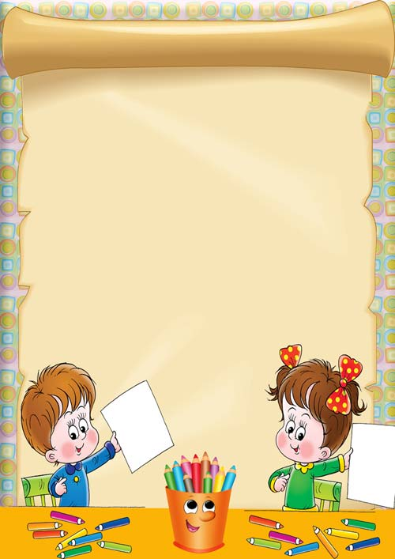
Эмоционально-волевая готовность к школе

- Способность выдерживать нагрузки. Уметь справляться со своими эмоциями, адекватно переносить разочарования.
- Умение управлять своим поведением - подчинять собственной воле непосредственные желания. Понимать разницу между «хочу» и «могу», «хочу» и «надо».
- Умение управлять своей умственной деятельностью - выделить цель, наметить план действий, самостоятельно выполнить задание, довести начатое дело до конца, оценить результат своей деятельности.
- Умение организовать себя - без подсказки родителей приготовить всё необходимое для прогулки, игры, труда. Выполнить просьбу, поручение, убрать на место вещи, игрушки, соблюдать режим дня и др. Быть ответственным за свои поступки.

Развитию эмоционально-волевой готовности способствует изобразительная деятельность, конструирование, игры с правилами, шашки, шахматы, подвижные и словесные игры и др. Эти занятия побуждают ребенка длительное время сосредоточиваться на задании, соблюдать условия и правила игры.

Не менее важным условием успешного старта школьной жизни является умение жить в коллективе, считаться с интересами окружающих людей.
Как вы знаете, школьные формы обучения носят коллективный характер. Они предполагают взаимодействие и сотрудничество учащихся в ситуации общей учебной задачи. А также диалог с учителем. От отношений в классном сообществе во многом зависит, насколько ваш ребенок сможет успешно воспринимать и перерабатывать учебный опыт, то есть извлекать из него пользу для своего развития.

